LAPORAN PRAKTIKUM
PEMROGRAMAN GEOSPASIAL: WEB
(SVIG223324)

ACARA V
LEAFLET JS GEOJSON



Dibuat oleh :
Nama | : | Ezra Jiwa Elshama
NIM | : | 25/560196/SV/26403
Hari/Jam | : | Selasa/13.00-16.00
Kelompok | : | PGWEB B
Asisten | : | 1. Syifa Kusmiyanti  2. Hilmi Ahmad Dzakwan  3. Indrasto Ikhda Nuhaad  4. Zulfatah Ahmad Khoiruddin
PROGRAM STUDI
SARJANA TERAPAN SISTEM INFORMASI GEOGRAFIS
DEPARTEMEN TEKNOLOGI KEBUMIAN
SEKOLAH VOKASI
UNIVERSITAS GADJAH MADA
YOGYAKARTA
2026
LEMBAR KERJA PRAKTIKUM

- TUJUAN
- Memahami dan

- ALAT DAN BAHAN
No | Nama Alat | Keterangan
1. | Laptop HP Pavilion Gaming 15, AMD Ryzen 5 5600 GTX 1650, RAM 16GB, SSD 512GB, NVIDIA GeForce GTX 1650. | Perangkat yang digunakan untuk menjalankan software dan website.
2. | Visual Studio Code | Digunakan dalam menyusun source code peta interaktif menggunakan LeafletJS.
3. | GitHub | Digunakan untuk mengelola serta mempublikasikan hasil pembuatan website.

No | Nama Bahan | Keterangan
1. | Repository GitHub | Repository penyedia source code komponen LeafletJS.
2. | Library Leaflet | Pustaka JavaScript berbasis open-source yang digunakan untuk membangun peta interaktif berbasis web.
3. | Koordinat Map Center | Data koordinat yang digunakan untuk mengatur setiap komponen LeafletJS.

- LANGKAH KERJA
- Diagram alir

- HASIL PRAKTIKUM (TERLAMPIR)
- Screenshot hasil tampilan website webGIS interaktif dengan LeafletJS.
- Link & Barcode Github Project.
- Barcode link Pages halaman yang dibuat.

- PEMBAHASAN

https://youtu.be/q0U
- KESIMPULAN
- Penambahan
- .
- SARAN
Praktikum berjalan dengan lancar dan teratur. Meskipun demikian, modul praktikum dapat dikembangkan untuk membantu memberikan pemahaman awal terkait materi LeafletJS yang akan disampaikan dalam proses praktikum.

LAMPIRAN

- Screenshot hasil

LAKER DESKRIPTIF
- Mengakses QGIS
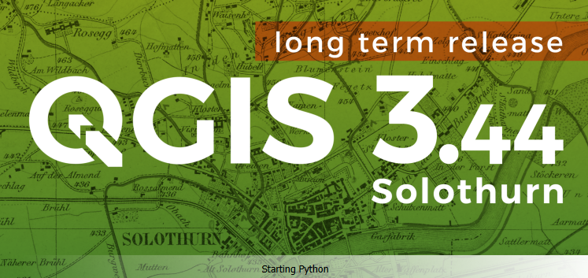
- Menambahkan data (BATAS KEC, BATAS DESA, JALAN, SUNGAI, TOPONIMI)pada project QGIS
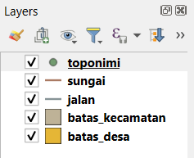
- Akses atribut jalan > hapus field shape length > tambah field baru panjang_km > atur parameter km pakai $length/1000
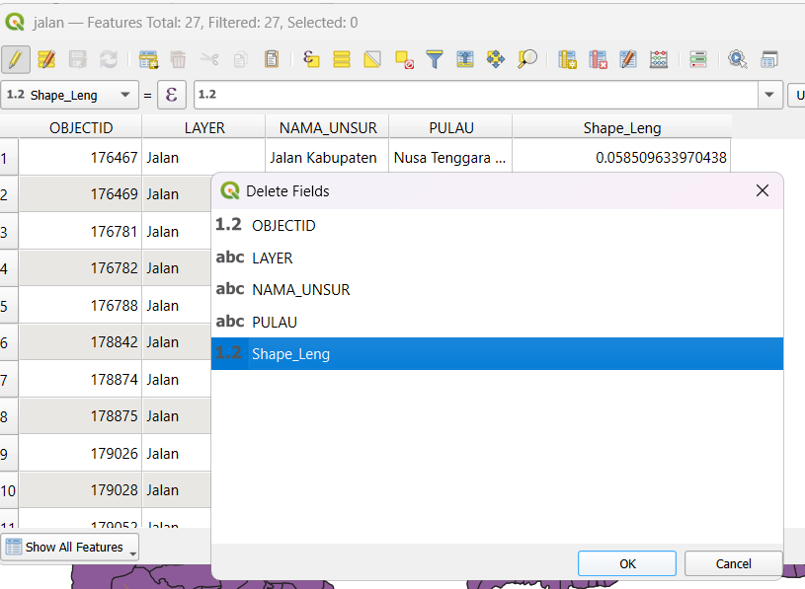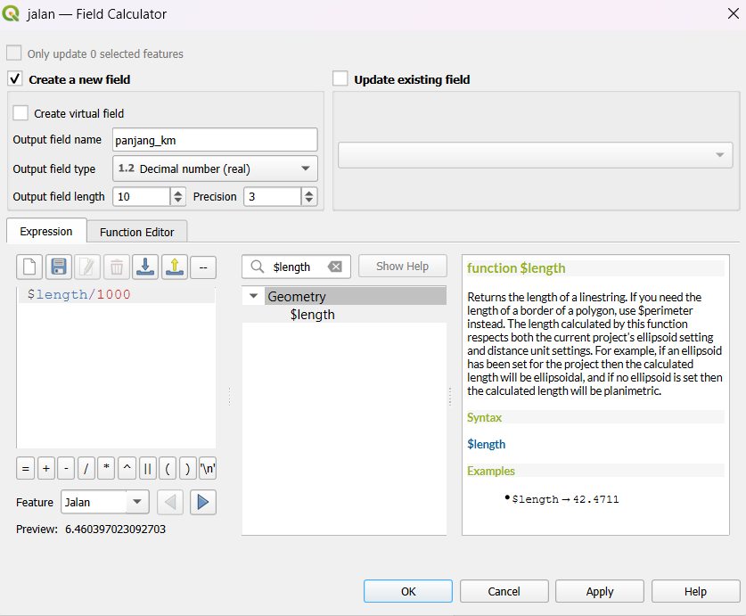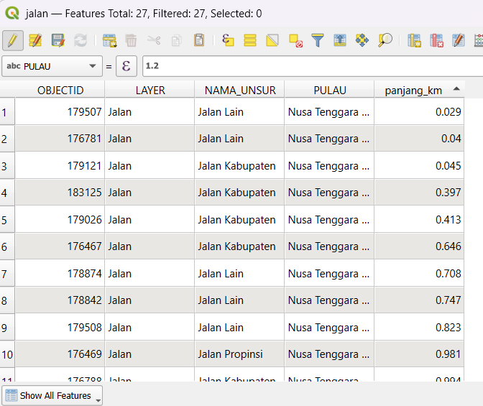
- Menggabungkan data excel dengan data batas kecamatan (join). Input data > cek data > klik 2x layer batas kec > Joins > mengatur parameter > ok > menyimpan data hasil join > export > save layer as > atur parameter > jumlah_penduduk
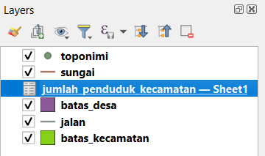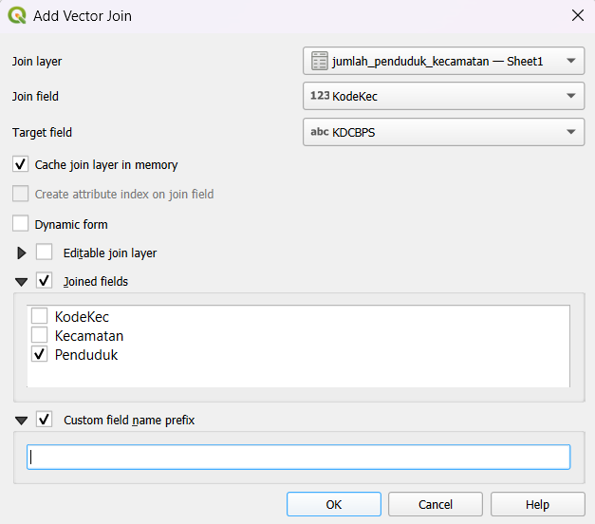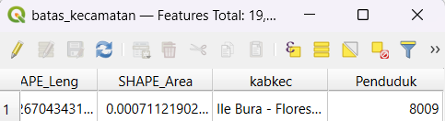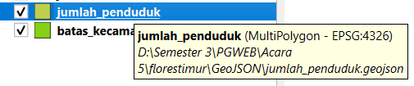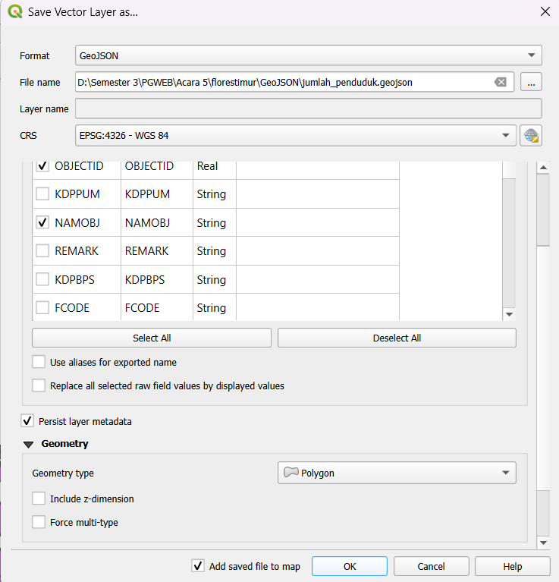
- Menambahkan field baru luas dari data hasil join “jumlah_penduduk”
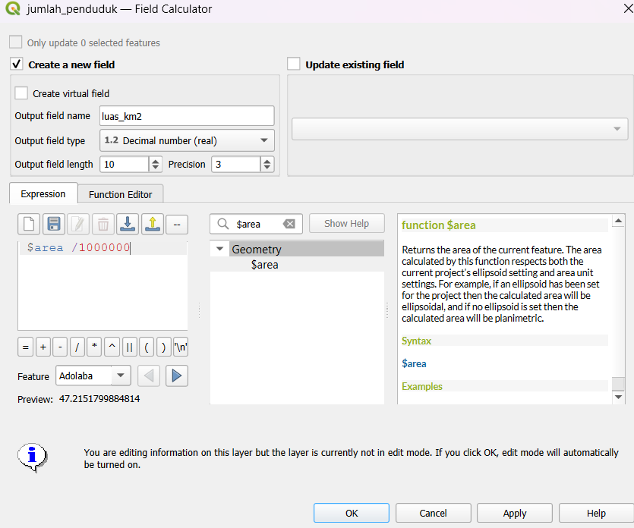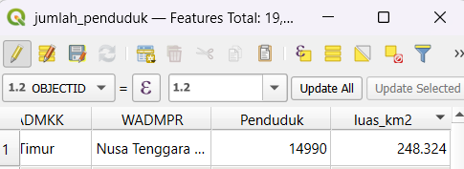
- Mengekspor data titik dan garis (toponimi dan jalan) menjadi format GeoJSON. Klik kanan > export > Save
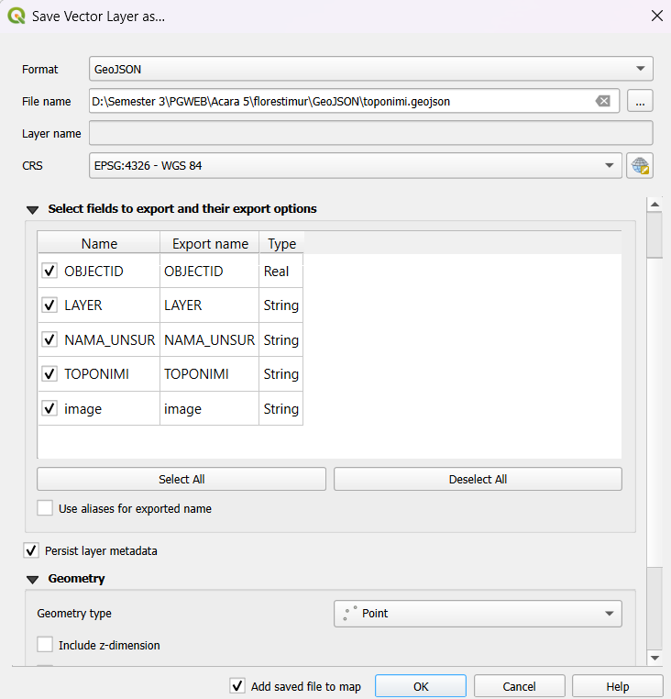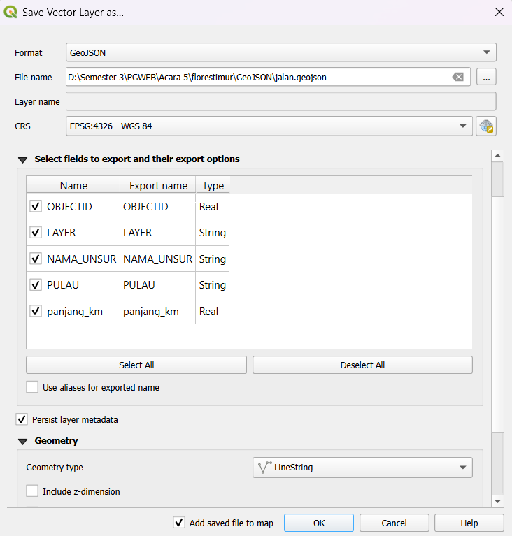
- Akses VS CODE > Open folder geojson dan images > buat index html dalam folder acara5 > isi dengan basic template dari github [MENGATUR INISIALISASI PETA]
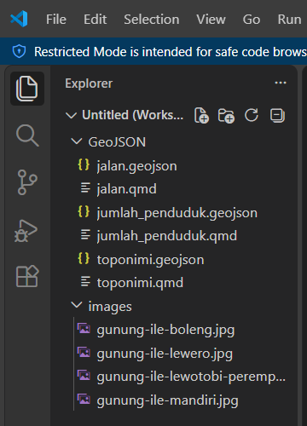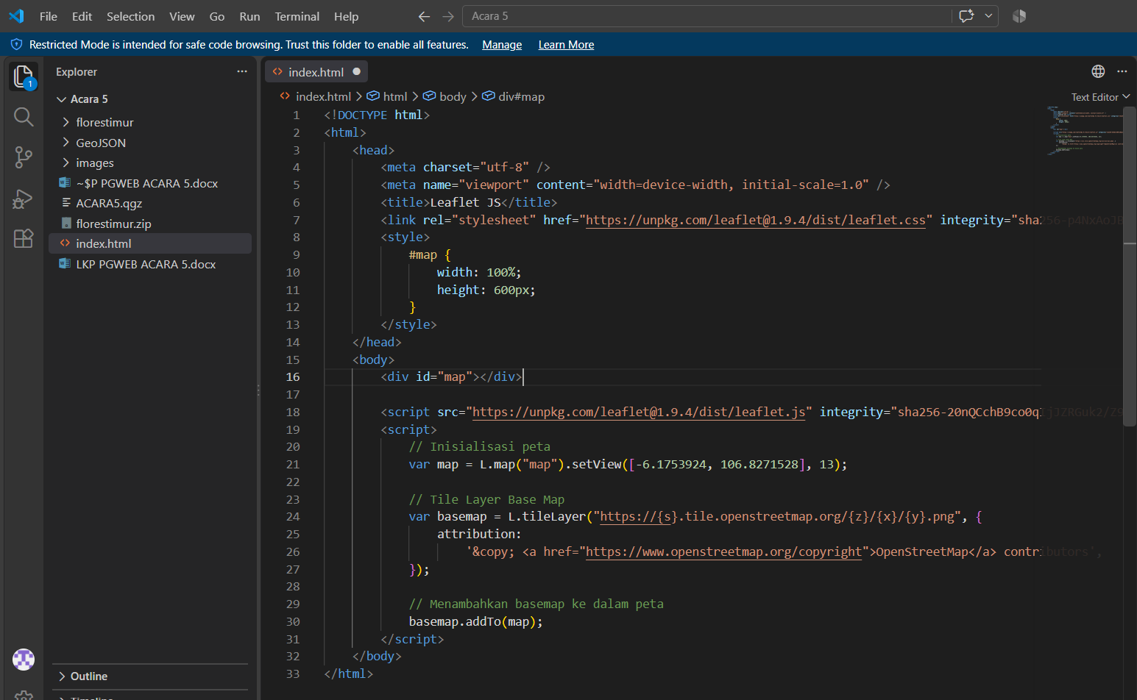
Koordinat
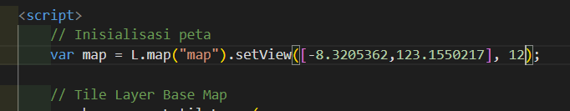
- M
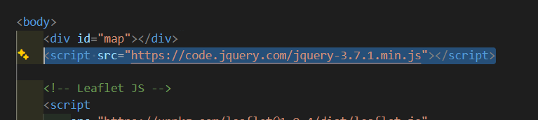
- Memanggil jquery
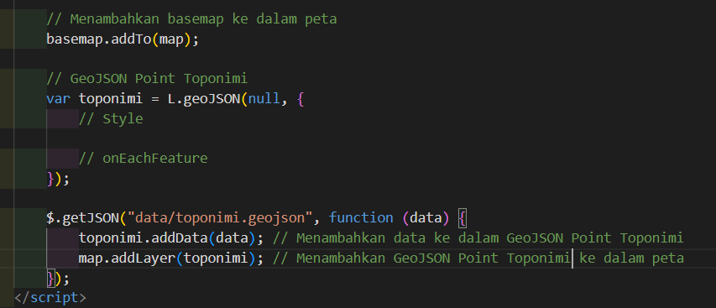
- Mengisi
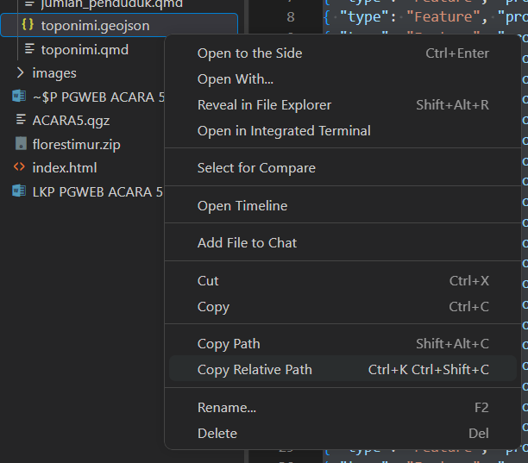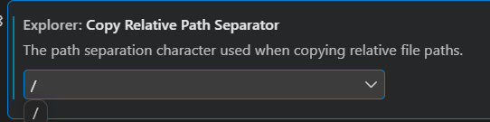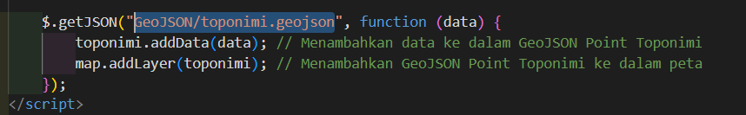
- Mengubah marker menggunakan images. Masukkan image pada folder images > atur style dari GeoJSON Point Toponimi > salin copy relative path dari images icon di folder icon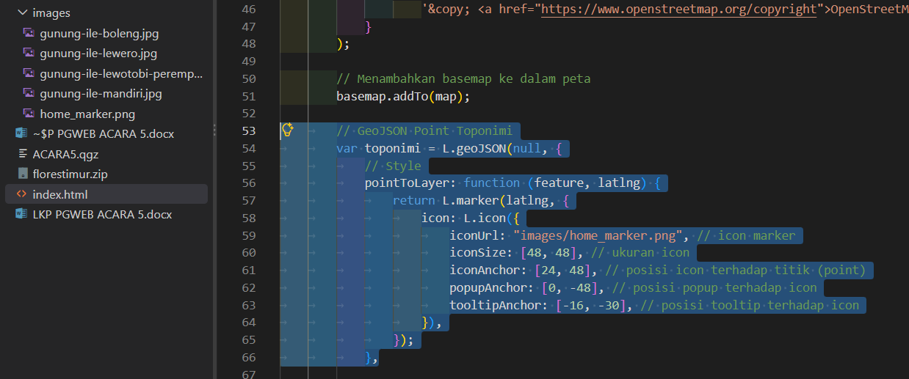
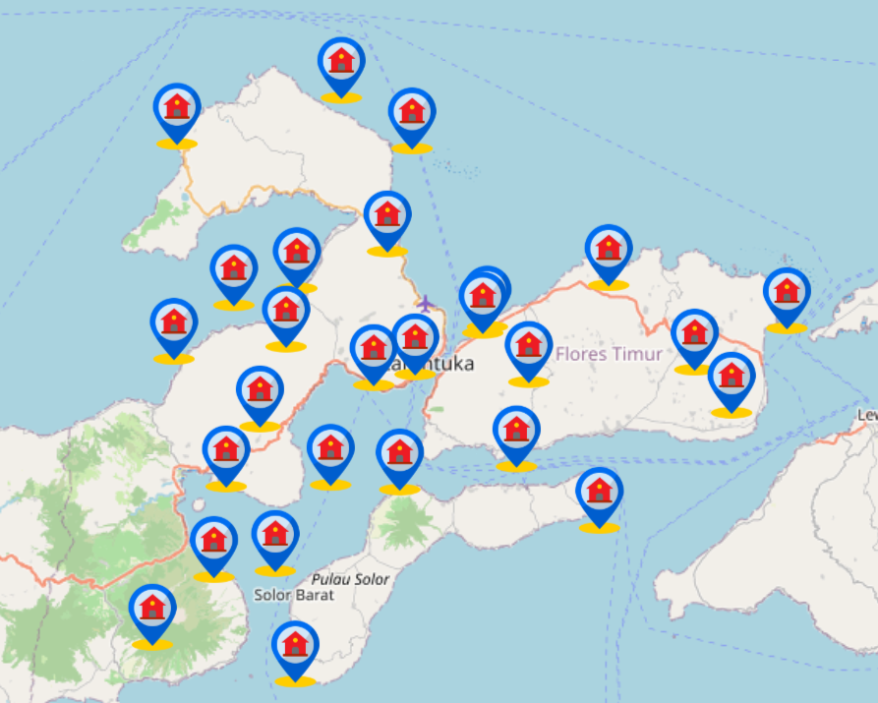
- Memunculkan popup
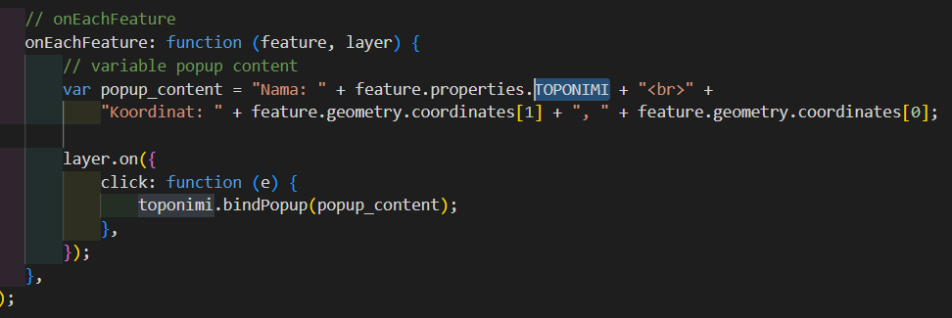
- Memunuculkan gambar untuk setiap data yang memiliki gambar menggunakan feature.properties.image
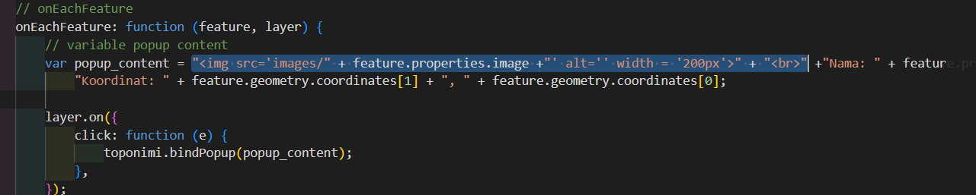
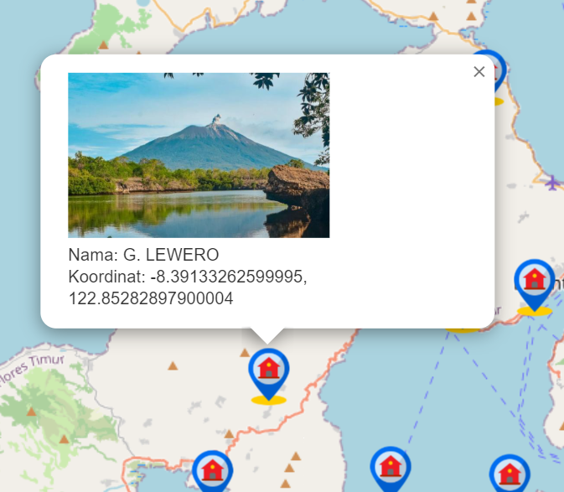
- Menambahkan tooltip (event mouse over)
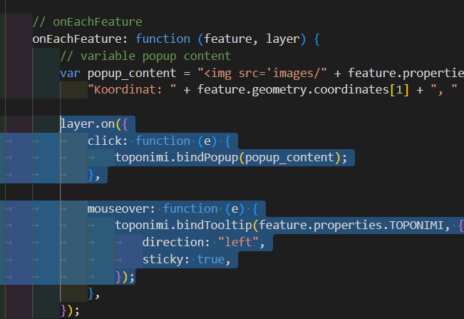

GEOJSON POLYLINE
- Menambahkan polyline di bawah point toponimi > memanggil $
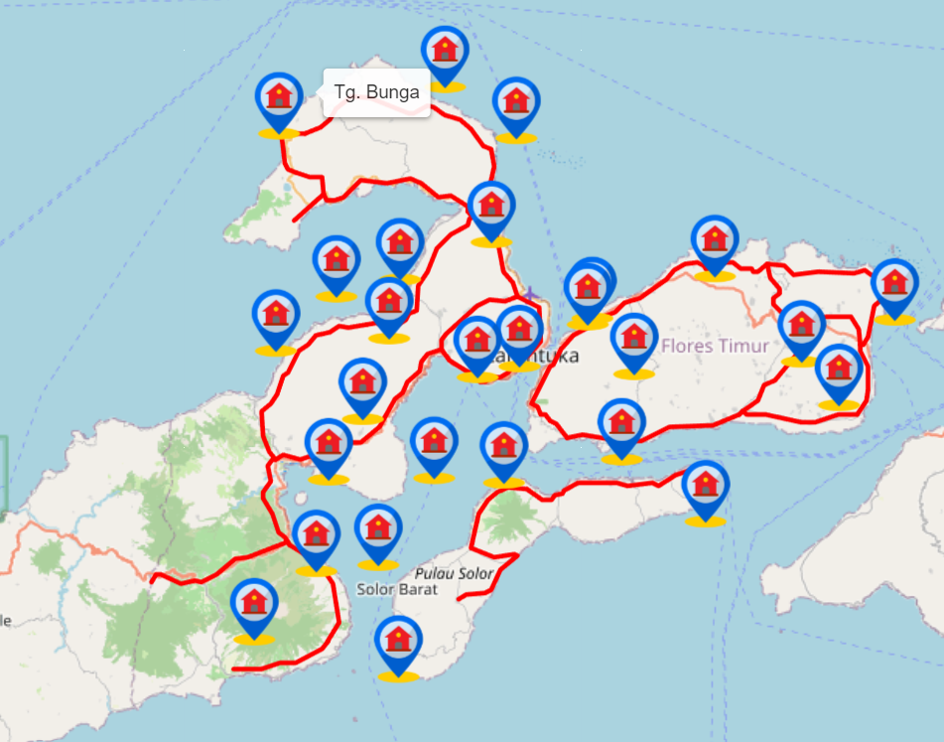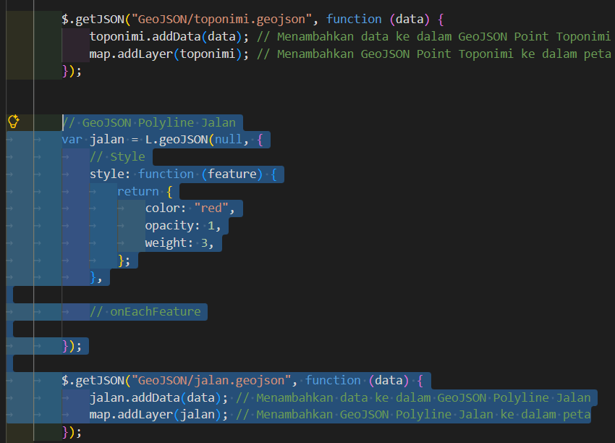
- Memunculkan popup dan tooltip
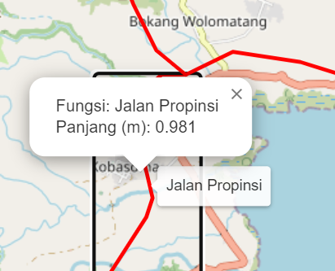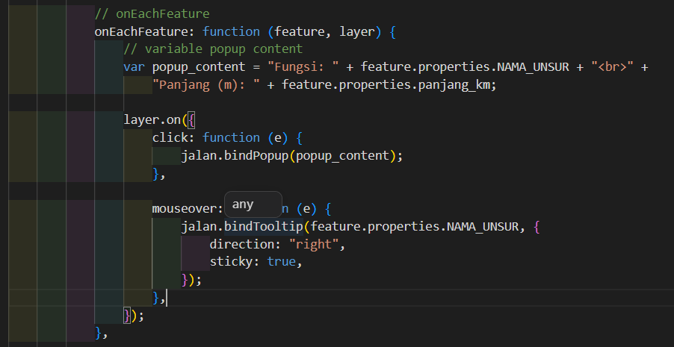

GeoJSON Polygon
- Menambahkan polygon di bawah polyline > memanggil $
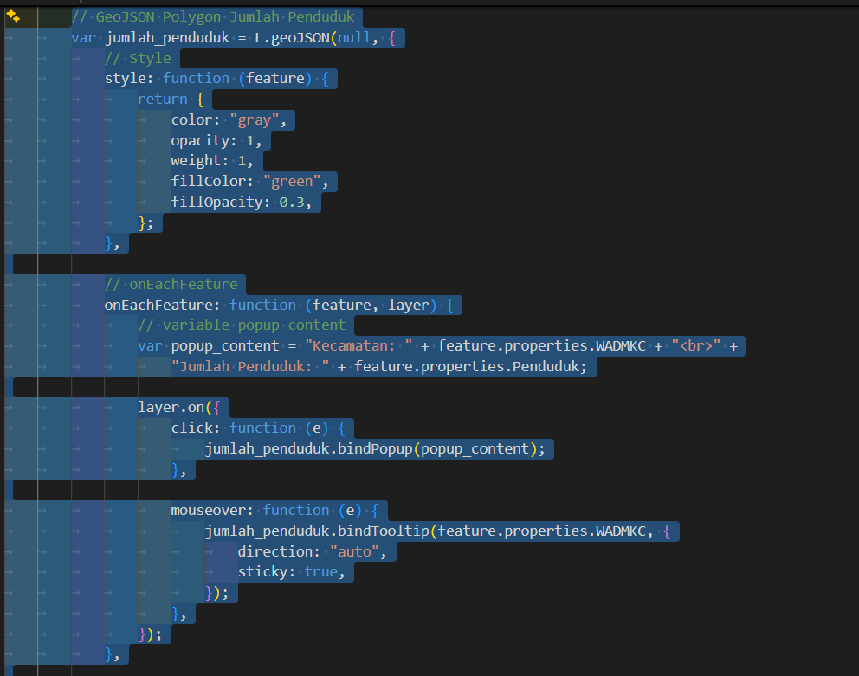
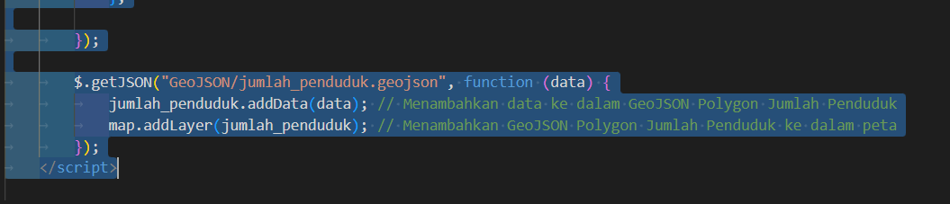

- Mengatur visibilitas geometris menggunakan control layer
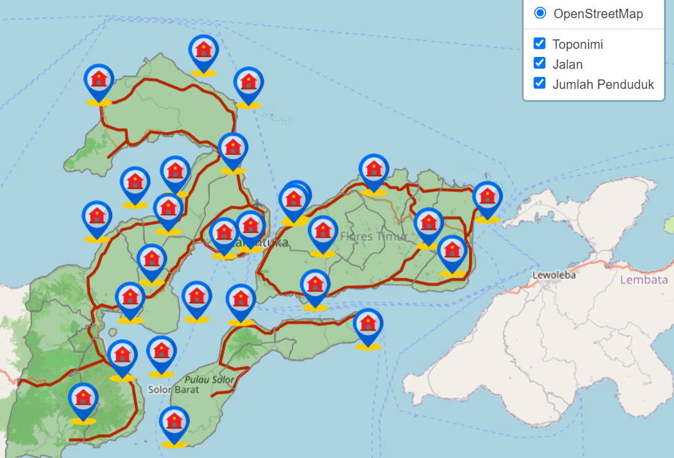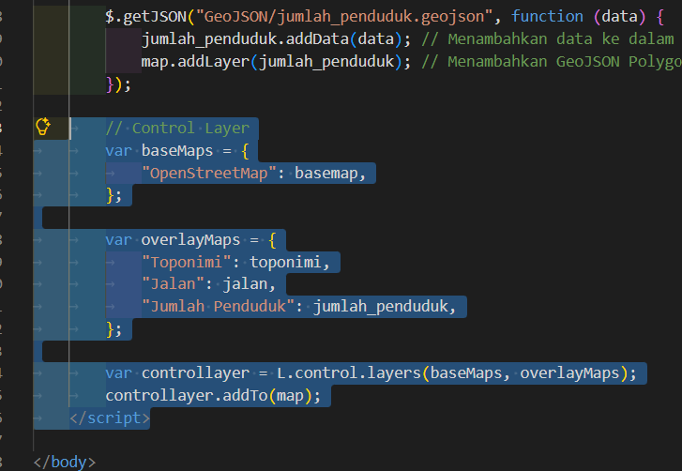
- Mengatur siimbologi
Graduated: berdasarkan rentang data (kuantitatif)
Categorized: tekstual
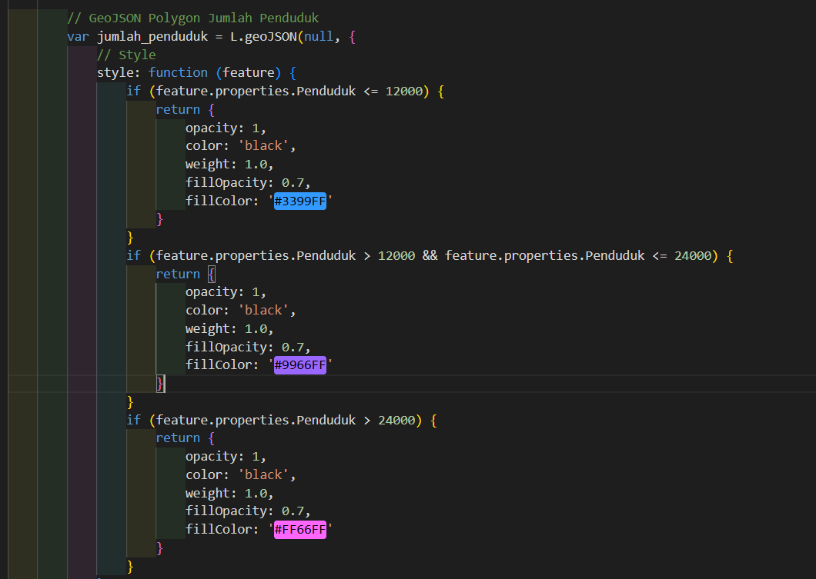
- M
- M
- M
- M
- M
- M
- M
- M
- M

Data JS yg memiliki koordinat JavaScriptObjectNotation

